Пять снежных крепостей построят в Перове
21.11.2019
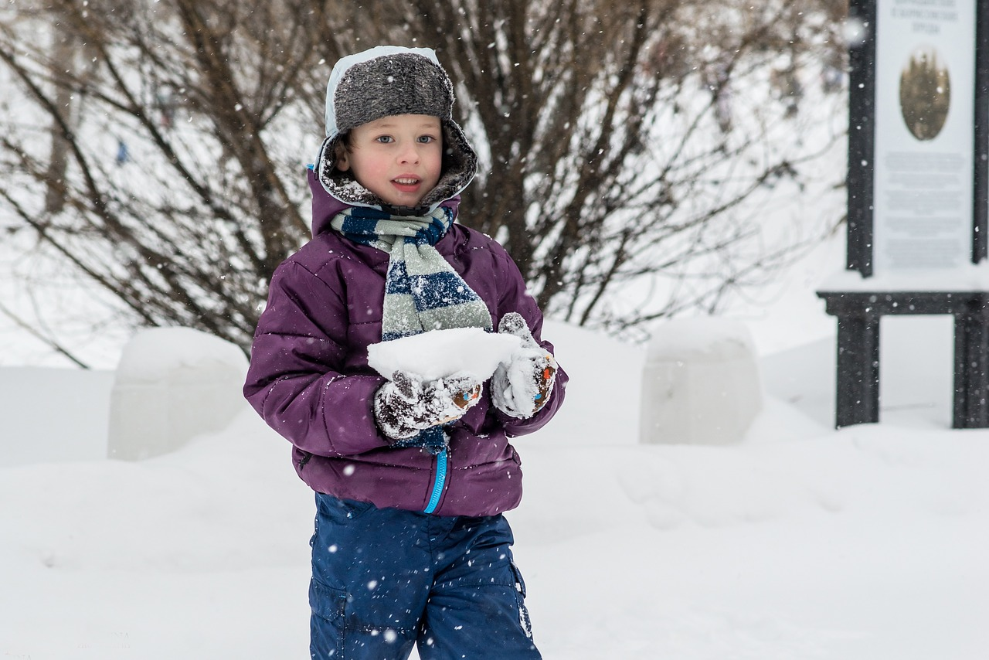
Этой зимой в Восточном административном округе появятся снежные городки. Несколько подобных конструкций возведут на территории Перова, сообщили в местной управе.
- Для жителей в текущий зимний период организуют снежные городки по адресам: 1-я Владимирская улица, дом №34 корпус 2; 1-я Владимирская улица, дом №12 корпус 1; 2-я Владимирская улица, дом №13Б; улица Лазо, 4 корпуса 1, 2, улица Металлургов, дом №19, - уточняется в сообщении администрации.
Работы по возведению зимних конструкций проведут профильные сотрудники ГБУ «Жилищник района Перово».
Стоит напомнить, что организация досуга для жителей, а также благоприятный вид улиц – одно из важнейших направлений столичной программы «Мой район».
Фото: pixabay.com

Адрес страницы: http://vao.mos.ru/presscenter/news/detail/8494895.html
Префектура Восточного административного округа города Москвы

